Ćwiczenie 13

2.13. Sekcje dokumentu i kolumny
Sekcje, to oddzielone fragmenty dokumentu pozwalające na różnicowanie formatowania układu dokumentu pomiędzy stronami lub w obrębie jednej strony.
Word umożliwia podział dokumentu na dowolną liczbę sekcji i formatowanie oddzielnie każdej z nich. Można np. jedną sekcję sformatować jako tekst w jednej kolumnie, a następnie sformatować kolejne sekcje jako tekst w dwóch kolumnach, w którym znajdzie się zasadnicza treść tekstu. Często wstawiamy sekcje, gdy jedna strona dokumentu musi mieć orientację poziomą (np. tabela się nie mieści w układzie pionowym), a pozostałe strony mają mieć orientację pionową.
Dla każdej sekcji można niezależnie ustawić elementy formatowania:

- marginesy,
- rozmiar lub orientację strony,
- źródło papieru w drukarce,
- obramowania stron,
- wyrównanie pionowe,
- nagłówki i stopki,
- kolumny,
- numerowanie stron,
- numerowanie wierszy,
- przypisy dolne i końcowe.

Podział sekcji steruje formatowaniem sekcji w tekście, który go poprzedza. Jeżeli usuniemy podział sekcji, tekst go poprzedzający stanie się częścią następnej sekcji i przyjmie jej formatowanie. Ponadto ostatni znak akapitu (¶) w dokumencie steruje formatowaniem ostatniej sekcji w dokumencie (lub całego dokumentu, jeżeli nie zawiera on sekcji). Program WORD traktuje cały dokument jako pojedynczą sekcję, aż do momentu wstawienia znaku podziału sekcji.
Podział sekcji można zrealizować za pomocą polecenia Znak podziału... z menu rozwijalnego Wstaw. Możliwe jest wstawienie znaku podziału sekcji we wskazanym miejscu na tej samej stronie, na następnej stronie, na stronie parzystej lub nieparzystej (okno dialogowe obok). | 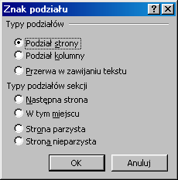
Poniżej pokazano przykłady możliwych podziałów sekcji (podwójna kropkowana linia przedstawia znak podziału sekcji).
Następna strona - wstawienie znaku podziału sekcji i rozpoczęcie nowej sekcji na następnej stronie. | 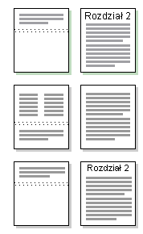
W tym miejscu - wstawienie znaku podziału sekcji i rozpoczęcie nowej sekcji na tej samej stronie.
Strona nieparzysta lub Strona parzysta - wstawienie znaku podziału sekcji i rozpoczęcie nowej sekcji na następnej nieparzystej lub następnej parzystej stronie
Aby zmienić typ podziału sekcji należy wybrać sekcję, w której będą wprowadzane zmiany, następnie z menu Plik wybrać polecenie Ustawienia strony, i kartę Układ. W polu Początek sekcji zaznaczyć opcję opisującą miejsce, od którego ma rozpocząć się bieżącą sekcję.
W celu usunięcia znaku końca sekcji należy ustawić kursor na tym znaku i skasować go. Word automatycznie przyłącza sekcję do poprzedniej (zmieniając formatowanie).

Ćwiczenie 13.1

2.13.1. Sekcje
Otworzyć z dyskietki plik ćwiczenie1, zapisać pod inną nazwą i wprowadzić znaki podziału sekcji. Druga strona powinna mieć orientację poziomą. Nagłówki powinny być różne na stronach parzystych i nieparzystych, natomiast na pierwszej stronie nie powinien pojawiać się żaden nagłówek (ustawianie nagłówków i orientacji strony: patrz ćwiczenia poprzednie).
Dokument powinien wyglądać jak na poniższym rysunku.
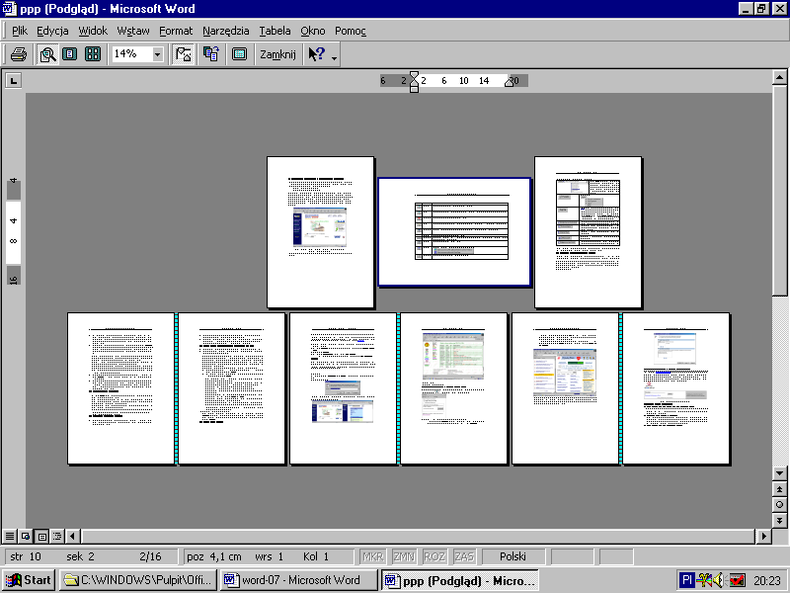

Ćwiczenie 13.2

2.13.2. Kolumny
Kolumny to jedna z nowoczesnych cech Worda pozwalająca na pisanie tekstu w stylu „kolumn gazetowych”. Tekst wówczas ciągnie się nieprzerwanie od dołu jednej kolumny do góry następnej.
Podział strony (fragmentu strony – sekcji) na kolumny typu gazetowego może być realizowany dwoma sposobami:
- do utworzenia kolumn o równej szerokości można używać polecenia Kolumny na pasku narzędzi Standardowy. Wystarczy przeciągać wskaźnik myszy w celu wybrania żądanej liczby kolumn. (Jeżeli zamiarem jest zmiana istniejącego tekstu na kolumny, to należy go najpierw zaznaczyć).
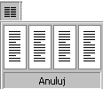
Ikona Kolumny i rozwinięte podmenu do wyboru liczby kolumn
- do utworzenia kolumn o różnej szerokości (a także równej), należy zastosować polecenie Kolumny z menu rozwijalnego Format. Pojawi się okno dialogowe, w którym ustawiamy żądaną liczbę kolumn, możemy ustawić niezależnie ich szerokości i odstępy między nimi, rozdzielenie linią i wskazać miejsca zastosowania.
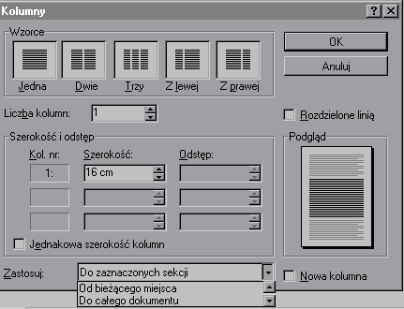

Okno dialogowe polecenia Kolumny... wybrane z menu rozwijalnego Format
Aby sformatować wielokolumnowo cały dokument, z menu Edycja wybieramy polecenie Zaznacz wszystko i następnie polecenie Kolumny.
Aby sformatować wielokolumnowo tylko część dokumentu (lub sformatować w kilku kolumnach sekcje dokumentu), należy zaznaczyć ten tekst (lub kliknąć w dowolnym miejscu w sekcji) i następnie wybrać polecenie Kolumny.
Zmianę szerokości kolumn typu gazetowego i odstęp dla poszczególnych kolumn, można także wykonać posługując się znacznikami kolumn, które znajdują się na linijce poziomej.
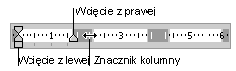
Jeżeli szerokości kolumn są równe, wszystkie kolumny się zmieniają. Jeżeli szerokości kolumn nie są równe, zmieni się tylko ta kolumna, w której określono zmiany. Aby przełączać się między kolumnami o równej szerokości a kolumnami o różnej szerokości oraz, aby dokładnie określić szerokości kolumn i odstępów, należy stosować polecenie Kolumny z menu Format.
Word pozwala na wykorzystanie wielu metod składania tekstu lub artykułów w gazetach, broszurach i ulotkach. Najczęściej wykorzystywane są 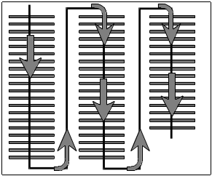„kolumny typu gazetowego”, w których tekst przepływa nieprzerwanie z końca jednej kolumny do początku następnej kolumny na tej samej stronie. Można określić, ile kolumn gazetowych ma być, dopasować ich szerokość i dodać między kolumnami linie pionowe. Można też dodać nagłówek transparentu rozciągający się na szerokość strony.
Jeżeli zaistnieje sytuacja, że kończący się na tej samej stronie tekst wypełnia jedną kolumnę tylko częściowo należy ustawić kursor na końcu ostatniej kolumny i wstawić znak podziału (identycznie jak w sekcjach) – na rysunku poniżej pokazano tekst w trzech kolumnach przed i po wstawieniu znaku podziału.
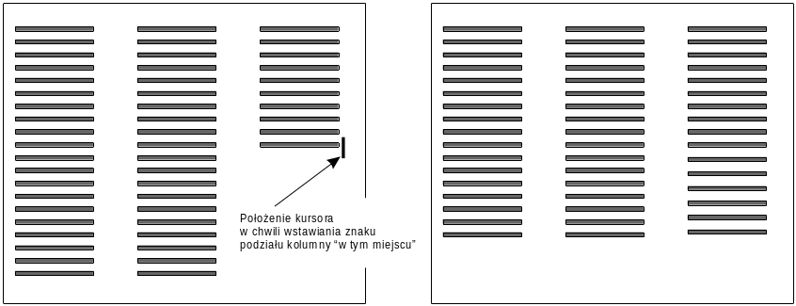
Wyrównywanie długości kolumn poleceniem Wstaw znak podziału
Ćwiczenie do samodzielnego wykonania
Należy skopiować tekst z pliku ćwiczenie1 i sformatować go stosując sekcje i kolumny. Na zakończenie zapisać dokument na dyskietce.

Ćwiczenie 14

2.14. Tabele w Wordzie
Tabela w Wordzie to uporządkowany układ komórek w postaci wierszy i kolumn, w które może być wpisywany tekst lub grafika. Każda komórka może być formatowana oddzielnie. Możemy wyrównywać liczby w kolumnach, a także wykonywać sortowanie i proste obliczenia. Dodatkowo w Wordzie można tabele zagnieżdżać. Elementy charakterystyczne tabeli pokazano na poniższym rysunku.
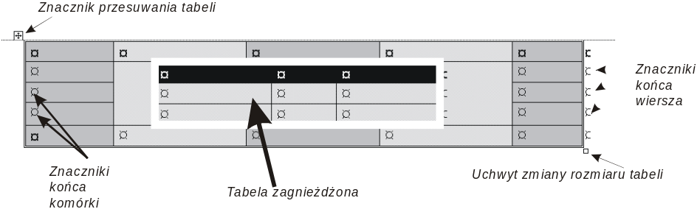
Uchwyt do przesuwania pozwala na przemieszczanie tabeli w dokumencie, natomiast szybką zmianę rozmiaru całej tabeli możemy wykonać wykorzystując uchwyt zmiany rozmiaru tabel.

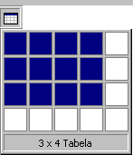
Ćwiczenie 14.1

2.14.1. Techniki wstawiania tabel
1) Wykorzystując polecenie Wstaw tabelę znajdujące się na pasku narzędzi Standardowy. Po wybraniu tego polecenia należy przeciągnąć myszką w dół, określając tym samym liczbę wierszy i kolumn nowej tabeli (na rysunku obok pokazano wybór rozmiaru tabeli 3x4 – 3 wiersze, 4 kolumny).
2) Wybierając z menu rozwijalnego Tabela polecenie Wstaw i następnie Tabelę. Wybór polecenia Tabela z menu górnego dostarcza najwięcej narzędzi, zarówno do tworzenia tabeli jak i jej modyfikacji.
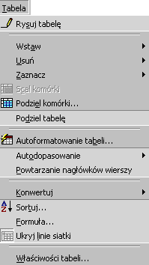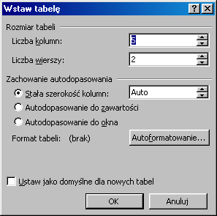
Elementy tabeli mogą być usuwane lub dodawane za pomocą poleceń: Usuń/dodaj komórki, wiersze, kolumny, albo mogą być łączone lub dzielone → Scalaj komórki lub Podziel komórki.... W menu Tabela, możemy także zaznaczyć wiersz, kolumnę (lub całą tabelę) i następnie sformatować je niezależnie od pozostałej części tabeli. Możliwe jest także ustalanie dokładnych wymiarów wierszy i kolumn oraz „Autoformatowanie tabeli...”, tzn.: wybranie szablonu tabeli udostępnionego przez program WORD, umożliwiającego dostosowanie jej wyglądu do potrzeb użytkownika. Do tabeli można dostawiać także Nagłówki (takie jak np. nazwy miesięcy, dni tygodnia), które będą powtarzane na każdej następnej stronie. Zaznaczoną tabelę można konwertować na tekst. Tekst w tabeli może być sortowany (polecenie: Sortuj tekst...) malejąco, rosnąco lub według akapitów. Możliwe jest również rozdzielanie tabeli (polecenie: Podziel tabelę) na części oraz pisanie formuł matematycznych w jej komórkach (np. dodaj wartości z komórki A1 i B8).
3) Przekształcając istniejący tekst w tabelę.
Jeżeli mamy już napisany tekst można go w prosty sposób zamienić na tabelę wybierając z menu Tabela polecenie Konwertuj i następnie Przekształć tekst na tabelę. Pojawi się pokazane niżej okno dialogowe, w którym podajemy separator tekstu (najczęściej jest to znak tabulatora lub spacja), a następnie inne wymagane opcje (liczbę kolumn i wierszy, sposób dopasowania szerokości kolumn itd.).
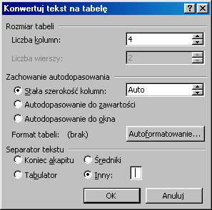
Ćwiczenie
Wpisać poniższy tekst i zamienić go na tabelę wybierając polecenie Konwertuj tekst na tabelę. Jako separator tekstu włączyć inny i wpisać znak spacji. Dodatkowo włączyć opcję Autodopasowanie do zawartości.
A B C D E  3 5 6 4 5
  A | B | C | D | E
  3 | 5 | 6 | 4 | 5

4) Poprzez rysowanie tabeli. Ten sposób pozwala na bardzo szybkie budowanie nawet bardzo skomplikowanych tabel. Przypomina rysowanie na papierze milimetrowym. Najpierw rysujemy linie z jednego punktu do drugiego – po przekątnej – definiując tym granice całej tabeli. Następnie rysujemy pozostałe linie tabeli.
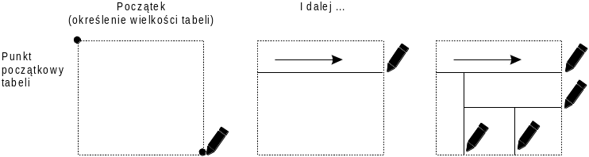
Ćwiczenie do samodzielnego wykonania
Wykorzystując polecenie Rysuj tabelę utworzyć tabelę pokazaną poniżej.
Uwaga: jeżeli uznamy, że narysowana linia jest błędna wystarczy wybrać gumkę i wskazać linie tabeli do usunięcia.

Ćwiczenie 14.2

2.14.2. Formatowanie tabeli
Narzędzia do formatowania tabeli możemy wybrać albo z menu rozwijalnego Tabela albo włączając pasek narzędzi Tabele i krawędzie (z menu Widok →Paski narzędzi).
Poniżej omówiono krótko ważniejsze polecenia:
 | Rysuje tabelę (włącza / wyłącza polecenie)
 | Wymazuje wskazaną linię tabeli
 | Wybór stylu linii (rozwijalna lista)
 | Wybór grubości linii
 | Wybór koloru linii obramowania
Krawędzie i linie |  | Lista rozwijalna 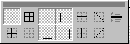
 | Wybór koloru wypełnienia
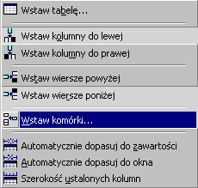 | Wstaw tabelę – lista rozwijalna pozwalająca także na wstawienie nowych wierszy (kolumn), oraz sterowanie szerokością kolumn
 | Scala zaznaczone komórki
 | Dzieli zaznaczone komórki
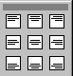 | Steruje wyrównywaniem tekstu  (grafiki) w komórce,  zarówno w poziomie jak i w pionie
 | Rozkłada wiersze / kolumny równomiernie (jednakowe wysokości / szerokości)
Włącza okno „Autoformatowanie” tabeli
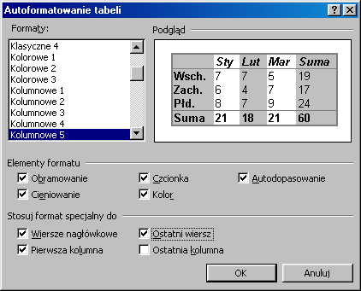
 | Steruje kierunkiem przepływu tekstu w komórce
 | Sortuje zawartość tabeli rosnąco /malejąco
 | Autosumowanie wybranych komórek tabeli
Sterować krawędziami i cieniowaniem tabeli (komórek), można także za pomocą polecenia Obramowanie i cieniowanie wywoływanego z menu rozwijalnego Format. Reguły dostosowywania krawędzi są proste. Najpierw wybieramy ogólne ustawienia (z lewej strony okna Obramowanie i cieniowanie → Krawędzie): brak, ramka itd., a następnie definiujemy styl + kolor + szerokość linii i w końcu na oknie podglądu wskazujemy, która krawędź ma być rysowana zdefiniowanym stylem.
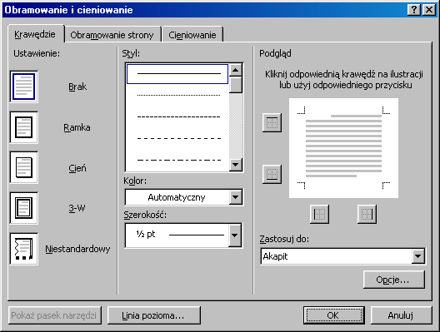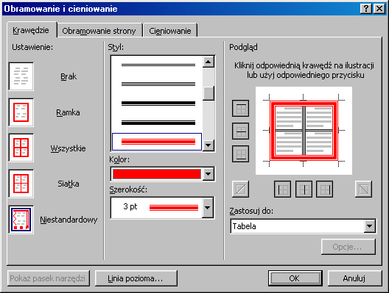
Sterowanie obramowanie i cieniowaniem. W prawym oknie podano przykład zdefiniowanego stylu. Krawędzie zewnętrzne są rysowane linią potrójną pogrubioną, poziome linie siatki linią podwójną a pionowe potrójną (niżej wygląd końcowy tabeli)
W celu specjalnego wyróżnienia tylko jednej komórki (lub wiersza czy też kolumny) należy najpierw ją zaznaczyć, a dopiero później wywołać polecenie dotyczące krawędzi i cieniowania.
Ćwiczenie do samodzielnej realizacji
Utworzyć i sformatować tabelę jak na poniższym rysunku. Na zakończenie zapisać dokument na dyskietce. Należy wykorzystać polecenia dotyczące scalania komórek oraz zmiany szerokości i wysokości komórek.

Ćwiczenie 14.3

2.14.3. Edycja całej tabeli i jej elementów
Utworzyć tabelę 3x3 i umieścić kursor w dowolnym miejscu w środku tabeli (w przeciwnym wypadku polecenie Właściwości tabeli będzie niedostępne).
Wywołać z menu Tabela polecenie właściwości tabeli – rysunek poniżej:
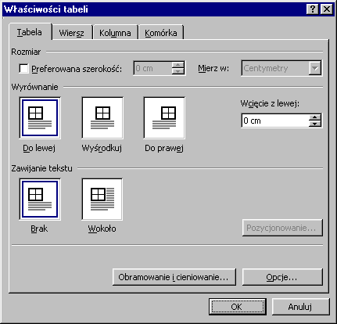
Okno dialogowe Właściwości tabeli
W pierwszym oknie można sterować położeniem tabeli względem marginesów pionowych i tekstu. Włączamy opcję Wyśrodkuj (identyczny efekt uzyskujemy po zaznaczeniu tabeli i wybraniu jednego z przycisków wyrównywania akapitu).
Następnie wywołujemy kolejne karty Wiersz i Kolumna i ustawiamy wysokość i szerokość wszystkich komórek na 2 cm.
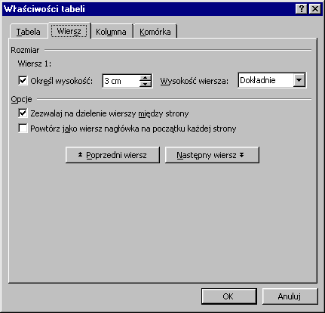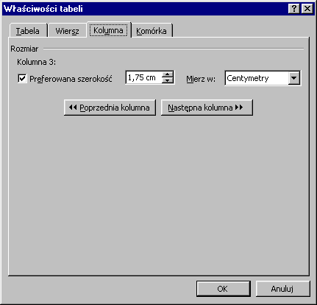
Teraz, na karcie Komórki wybieramy sposób wyrównywania tekstu w komórkach (Wyśrodkuj), a następnie przycisk Opcje i włączamy Zawijaj tekst.
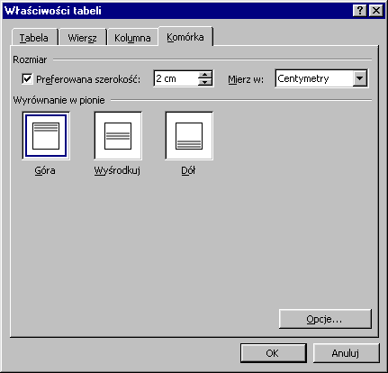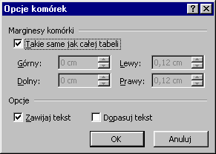
Po sformatowaniu tabela powinna wyglądać jak na poniższym rysunku.
A | B | C
F | E | D
G | H | I

Ćwiczenie 14.4

2.14.4. Zmiana szerokości kolumny (wysokości wiersza) za pomocą myszy
Jeżeli najedziemy myszką na linie tabeli kursor przyjmuje postać podwójnej linii ze strzałkami: dla wierszy /kolumn  .
Trzymając lewy klawisz myszy można wówczas zmieniać rozmiar wiersza lub kolumny. Jeżeli zaznaczona jest tylko jedna komórka, to operacja taka będzie odnosiła się tylko do zmiany wymiarów tej komórki (dotyczy tylko zmiany szerokości kolumny).
W dalszej części należy skopiować utworzoną wcześniej tabelę i zaznaczając kolejno komórki E i I zmienić szerokości kolumn za pomocą myszy – rysunek poniżej
  A | B | C
  F | E | D
  G | H | I
  A | B |  |  | C
  F |  | E | D
  G | H |  |  | I

Ćwiczenie 14.5

2.14.5. Sortowanie danych i wykonywanie prostych obliczeń w tabeli – formuły
Zawarty w tabeli tekst, liczby lub daty można sortować w porządku rosnącym (od A do Z, od zera do 9 lub od daty najwcześniejszej do najpóźniejszej), lub w porządku malejącym (od Z do A, od 9 do zera itd.).
Aby posortować dane w tabeli należy:
- zaznaczyć tabelę
- Z menu Tabela wybrać polecenie Sortuj i ustawić odpowiednie opcje. Można dodatkowo wybierając kartę Opcje. Wybrać: język, separatory pól itd. – rysunek poniżej.
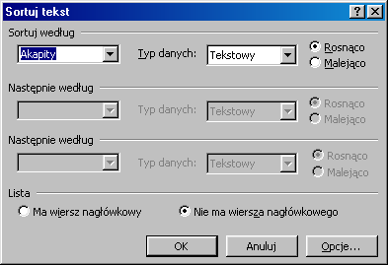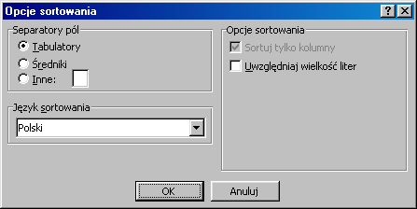

Ćwiczenie 14.5.1
Utworzyć tabelę jak na poniższym rysunku i posortować dane alfabetycznie (dodatkowo włączyć opcję Powtarzanie nagłówków wierszy).
Przed sortowaniem | Po sortowaniu (alfabetycznie)
  Nazwisko | Średnia ocena
  Sędzimirski | 4,4
  Bibalot | 2,56
  Mickiecz | 3,76
  Rabuj | 4,89
  Kaczmarek | 3,34
  Tomarski | 4,01
  Nazwisko | Średnia ocena
  Bibalot | 2,56
  Kaczmarek | 4,4
  Mickiecz | 3,76
  Rabuj | 4,89
  Sędzimirski | 3,34
  Tomarski | 4,01

Ćwiczenie 14.5.2
Dla utworzonej wcześniej tabeli wprowadzamy nowy wiersz na końcu i obliczymy sumę średnich ocen. Do wstawienia nowego wiersza można wykorzystać polecenie Tabela→ Wstaw→ Wiersze, lub ustawić kursor na zewnątrz ostatniego wiersza i nacisnąć klawisz Enter. Ustawiamy kursor w pustej komórce (pod liczbami) i z menu Tabela wywołujemy polecenie Formuła.
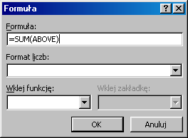
Nazwisko | Średnia ocena
Bibalot | 2,56
Kaczmarek | 4,4
Mickiecz | 3,76
Rabuj | 4,89
Sędzimirski | 3,34
Tomarski | 4,01
Suma średnich | 22,96

Z dostępnych funkcji (lista rozwijalna Wklej funkcje) wybieramy funkcję SUM i podajemy zakres komórek do sumowania. Word domyślnie przyjmuje w tym przypadku komórki położone powyżej (Above – ponad). Zamiast Above można wpisać zakres argumentów Sum(B2:B7), co w rezultacie daje ten sam wynik 22,96. Program numeruje wiersze tabeli od 1, natomiast kolumny od litery A. Zakres sumowanych komórek rozdzielony jest dwukropkiem. Natomiast, w celu zsumowania zawartości dowolnych komórek np.: B2+B6, argumenty należy rozdzielić przecinkiem, np.: =SUM(B2,B6).
Uwaga Wynik działania jest wstawiany jako pole w wybranej komórce. Po zmianie zawartości komórek, które obejmuje działanie, należy uaktualnić wyniki obliczenia zaznaczając odpowiednie pole, a następnie naciskając klawisz F9.

Ćwiczenie 14.6

2.14.6. Nagłówek tabeli
Jeżeli tabela nie mieści się na stronie i jej dalsza część zaczyna się na stronie następnej, możemy zdefiniować pierwszy wiersz, lub kilka początkowych wierszy tabeli jako „nagłówek”. Spowoduje to, że przy kontynuacji tabeli od nowej strony u góry automatycznie pojawi się wiersz zdefiniowany jako nagłówek.
Aby zdefiniować pierwszy wiersz (lub kilka pierwszych wierszy tabeli) jako nagłówek należy po zaznaczeniu tego wiersza z menu Tabela wybrać polecenie Powtarzanie nagłówków wierszy.

Ćwiczenie 15

2.15. Formatowanie tekstu z użyciem stylów
Najważniejszym celem stosowania stylów jest automatyzacja najbardziej pracochłonnej czynności w Wordzie jaką jest formatowanie.
Styl jest ciągiem znaków formatujących, które mogą być stosowane do tekstu w dokumencie w celu szybkiej zmiany jego wyglądu. Stosując styl, stosuje się tym samym całą grupę znaków formatujących za jednym prostym posunięciem. Na przykład trzeba sformatować tytuł rozdziału tak, aby był wyróżniony. Zamiast kilku oddzielnych kroków formatowania tytułu (np.: 16 pt, Arial, wyśrodkowany, podkreślony itd), można uzyskać ten sam efekt w jednym kroku stosując zdefiniowany styl Tytuł rozdziału.
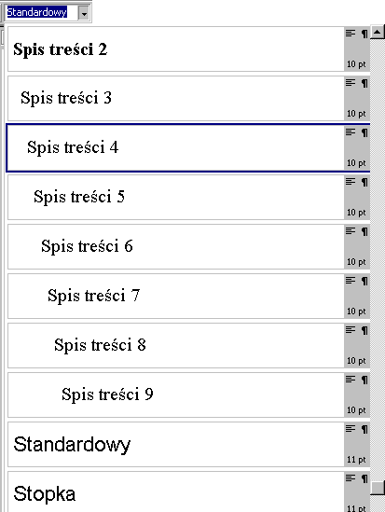
Po uruchomieniu programu Word, nowy pusty dokument jest oparty na szablonie standardowym, natomiast tekst jest pisany przy użyciu stylu standardowy. Oznacza to, że w momencie rozpoczęcia pisania zostanie zastosowana czcionka, rozmiar czcionki, odstępy między wierszami, sposób wyrównania tekstu oraz inne formaty aktualnie zdefiniowane dla stylu Standardowy. Styl Standardowy jest stylem bazowym dla szablonu standardowego, co oznacza, że na nim bazują inne style budowane w ramach tego szablonu.
Oprócz stylu Standardowy istnieje wiele innych stylów dostępnych w szablonie standardowym – rysunek obok. Kilka z nich jest wyświetlonych na liście Styl na pasku narzędzi Formatowanie. Można przeglądać i wybierać inne style w oknie dialogowym Styl (menu Format, polecenie Styl).

Style znaku i akapitu?
Style akapitu decydują o wyglądzie akapitu, to znaczy o wyrównaniu tekstu, położeniu tabulatorów, ramek, odstępach między wierszami, obramowaniu. Mogą zawierać znaki formatujące. Jeżeli akapit ma mieć określony zestaw atrybutów, które nie występują w bieżącym stylu (na przykład pogrubienie, kursywa, wyśrodkowany nagłówek pisany czcionką Arial Narrow), to można utworzyć nowy styl akapitu.
Styl znaku dotyczy zaznaczonego tekstu wewnątrz akapitu, na przykład czcionka tekstu i jej rozmiar, pogrubienie i kursywa. Znaki wewnątrz akapitu mogą być pisane własnym stylem, nawet jeśli akapit jako całość ma przypisany inny styl. Jeżeli trzeba zastosować określony format dla danego typu słów lub fraz, a format taki nie występuje w żadnym z istniejących stylów, to można utworzyć nowy styl znaku.

Ćwiczenie 15.1

2.15.1. Tworzenie nowego stylu
W celu praktycznego opanowania techniki korzystania ze stylów, należy wczytać dokument ćwiczenie1, zapisać go pod nazwą ćwiczenie-style i następnie zdefiniować własny styl o nazwie „Nazwisko”. Styl ten zastosować jako główny styl dokumentu. Atrybuty stylu „Nazwisko”: Czcionka 12 pt, TimesNewRoman, Italic, wcięcie z lewej i prawej 1 cm, odstępy przed i po akapicie 6 pt., interlinia pojedyncza.
Realizacja powyższego zadania.
Z menu Format wybieramy polecenie Styl. Pojawi się okno jak na poniższym rysunku, wybieramy przycisk Nowy... .
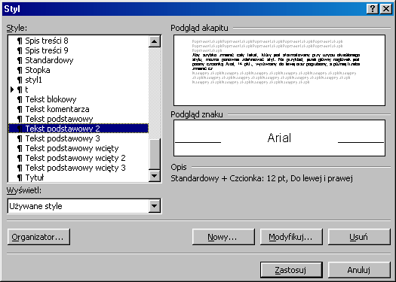
Okno dialogowe Styl
W polu Nazwa wpisujemy „Nazwisko”, w polu Typ stylu wybieramy z listy Akapit, w polu Oparty na wybieramy Standardowy, w polu Styl następnego podajemy Nazwisko. Po wykonaniu tych czynności rozwijamy przycisk Format.
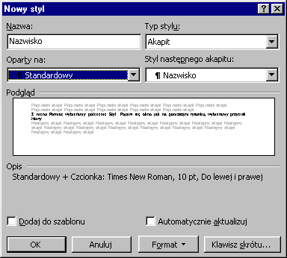
Definiowanie nowego stylu
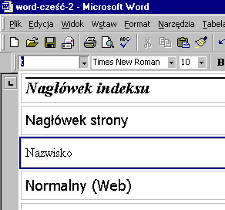
Wybierając kolejno odpowiednie opcje (znane z poprzednich ćwiczeń), dokonujemy zmian wg podanych na początku wymagań odnośnie stylu Nazwisko. Po zakończeniu definiowania stylu zaznaczamy wybrane akapity w dokumencie i z listy stylów wybieramy styl Nazwisko. Akapit automatycznie przyjmuje wszystkie ustawienia zdefiniowane w tym stylu.

Ćwiczenie 15. 2

2.15.2. Tworzenie nowego stylu na bazie istniejącego
Algorytm tworzenia nowego stylu na bazie tekstu z istniejącym formatem dla nowego stylu.
- Formatujemy jeden akapit i zaznaczamy go (stanowi on wzorzec).
- Na pasku narzędzi Formatowanie wybieramy listę Styl (zostanie zaznaczona nazwa stylu, który jest aktualnie przypisany do akapitu. Wpisujemy w tym polu nową nazwę, np.: Nowy-styl (rysunek poniżej), i naciskamy Enter. Word doda nowy styl do listy stylów w dokumencie.
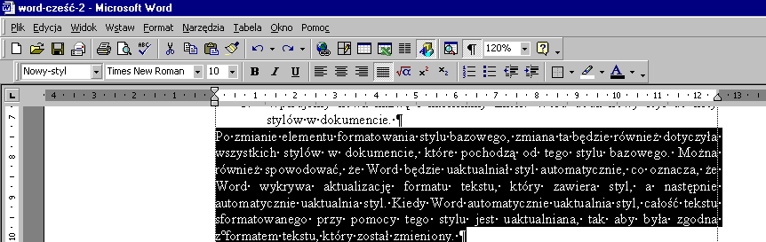
Nazwa nowego stylu
Tworzenie nowego stylu na bazie istniejącego
Po zmianie elementu formatowania stylu bazowego, zmiana ta będzie również dotyczyła wszystkich stylów w dokumencie, które pochodzą od tego stylu bazowego. Można również spowodować, że Word będzie uaktualniał styl automatycznie, co oznacza, że Word wykrywa aktualizację formatu tekstu, który zawiera styl, a następnie automatycznie uaktualnia styl. Kiedy Word automatycznie uaktualnia styl, całość tekstu sformatowanego przy pomocy tego stylu jest uaktualniana, tak aby była zgodna z formatem tekstu, który został zmieniony.
Aby szybko zmienić cały tekst, który jest sformatowany przy użyciu określonego stylu, można ponownie zdefiniować styl. Na przykład, jeżeli główny tekst jest pisany czcionką Arial, 14 pkt., wyrównany do lewej, a później trzeba zmienić czcionkę na TimesNewRoman 12 pkt. i wyjustować, to nie trzeba zmieniać formatu dla każdego akapitu w dokumencie. Zamiast tego można zmienić właściwości tego stylu. W tym celu wybieramy kolejno z menu Format polecenie Styl i następnie Modyfikacja stylu.

Zastosowanie innego stylu do akapitu
Aby zastosować nowy styl do akapitu, wystarczy ustawić kursor w dowolnym miejscu wewnątrz akapitu (w przypadki kilku akapitów należy je zaznaczyć) i wybrać styl akapitu w polu Styl na pasku narzędzi Formatowanie. Aby zastosować styl znaku, należy kliknąć słowo lub zaznaczyć grupę słów, które mają być zmienione i następnie w polu Styl na pasku narzędzi Formatowanie wybrać odpowiedni styl znaku.
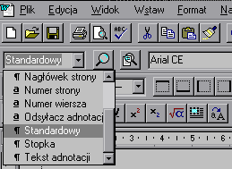

Okno szybkiej zmiany stylu
Uwaga:
Z prawej (lub lewej) strony nazwy każdego ze stylów akapitu znajduje się znacznik akapitu ¶, natomiast dla nazw stylów znaków znajduje się pogrubiona podkreślona litera "a".
Powyższe zmiany można także wprowadzać wybierając z menu Format polecenie Styl. Po wskazaniu w polu Style, stylu, który ma być zastosowany wystarczy kliknąć przycisk Zastosuj. Jeżeli stylu, który nas interesuje nie ma na liście, wybieramy inną grupę stylów w polu Lista.
Aby szybko zastosować styl, można także korzystać z malarza formatów.

Ćwiczenie 15.3

2.15.3. Automatyczne tworzenie spisu treści
W celu automatycznego wygenerowania spisu treści należy do odpowiednich akapitów przypisać style nagłówków, np.; nagłówek1, nagłówek2 itd. (z listy Styl na pasku narzędzi Formatowanie).
Otwieramy dokument ćwiczenie1 i uzupełniamy go o odpowiednie tytuły zgodnie z realizowanymi ćwiczeniami, wg schematu:
Ćwiczenie 1
Interfejs programu Word
......... (istniejący tekst)
Ćwiczenie 2
Polecenie zapisz jako
......... (istniejący tekst)
itd.
Do tytułów przypisujemy styl nagłówek 1, natomiast do tekstu ćwiczenie 1 itd., styl nagłówek 2. Wywołujemy z menu Wstaw polecenie Indeksy i spisy i następnie Spis treści. Ograniczamy liczbę poziomów do 2. Włączamy znaki wiodące tabulacji ..... oraz Pokaż i wyrównaj do prawej numery stron – rysunek poniżej.
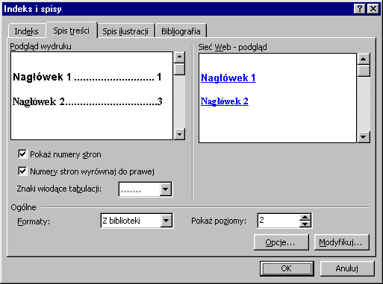
Następnie modyfikujemy styl spisu treści. Word automatycznie przypisuje do stylu Nagłówek 1 styl Spis treści 1 itd. Wybierając przycisk Modyfikuj możemy zmienić atrybuty poszczególnych stylów używanych do generowania spisu treści. W tym celu należy wskazać styl do modyfikacji (na rysunku poniżej jest to styl Spis treści 1), wybrać przycisk Modyfikuj i w kolejnym oknie rozwinąć przycisk Format. Dalej w znany już sposób odpowiednio ustawić wymagane atrybuty czcionki, akapitu, tabulatorów itd.
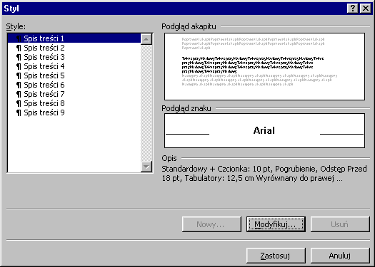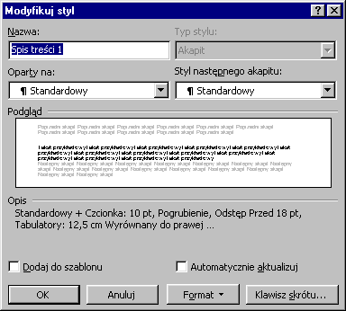
Modyfikacja stylu Spis treści 1
Po wykonaniu tych ustawień Word wygeneruje spis treści wprowadzając automatycznie numery stron i znaki wiodące:
Ćwiczenie 1 7
Interfejs programu Word 7
Ćwiczenie 2 8
Polecenie zapisz jako 8
Ćwiczenie 3 10
Otwieranie istniejących dokumentów oraz wybieranie dokumentu aktywnego 10
Ćwiczenie 4 12
Zakładanie nowego dokumentu 12
Ćwiczenie 5 14
Sterowanie widokiem dokumentu na ekranie 13
Spis treści jest równocześnie hiperłączem do odpowiednich rozdziałów. Tzn., wskazując na spisie treści dowolną pozycję, program automatycznie przejdzie do widoku tego rozdziału.
W przypadku wprowadzenia zmian w dokumencie wystarczy uaktualnić spis treści, a Word sam zmieni odpowiednio numerację. W tym celu ustawiamy kursor wewnątrz spisu treści, wywołujemy menu podręczne prawym klawiszem myszy i wybieramy polecenie Aktualizuj pole. To samo uzyskamy klikając w dowolnym miejscu spisu treści aby go podświetlić (cały spis treści zrobi się szary) i naciskając klawisz F9.
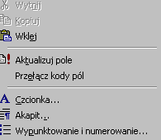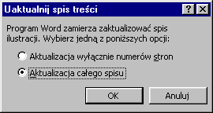
Aktualizacja spisu treści

Ćwiczenie 16

2.16. Kreatory i szablony dokumentu – wykorzystanie istniejących i tworzenie własnych
Kreatory to podprogramy Worda pozwalające na szybkie tworzenie profesjonalnie wyglądających dokumentów poprzez udzielanie odpowiedzi na zadawane pytania. Kreatory tworzą sformatowany dokument, pytając użytkownika o kolejne elementy dokumentu.
W ramach ćwiczenia utworzymy nowy dokument – profesjonalny życiorys.
Z menu Plik wybieramy Nowy dokument, a w oknie dialogowym Nowy kartę Inne dokumenty. Jako podkład wskazujemy „Kreator życiorysów” – rysunek poniżej.
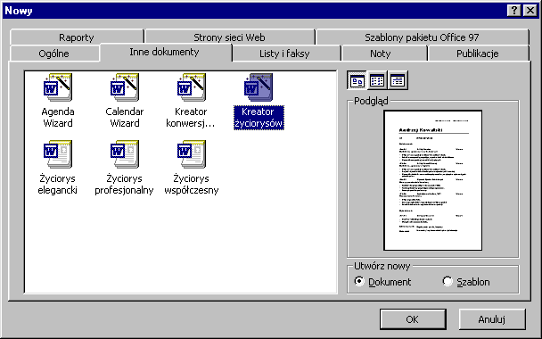
Wybór kreatora – z prawej strony podgląd dokumentu
Po wybraniu kreatora pojawiają się kolejne karty z zapytaniami – rysunki poniżej. Wybieramy odpowiednią opcje i naciskamy przycisk „dalej” (lub wstecz, gdy popełniony został błąd).
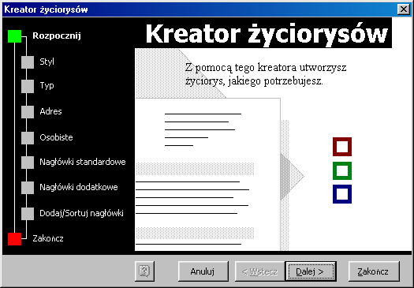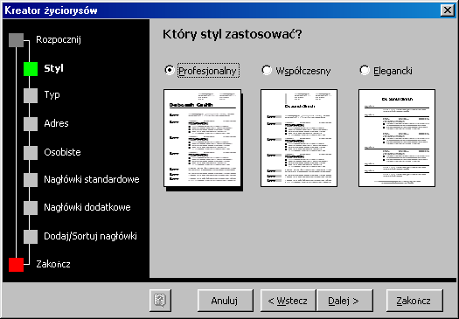
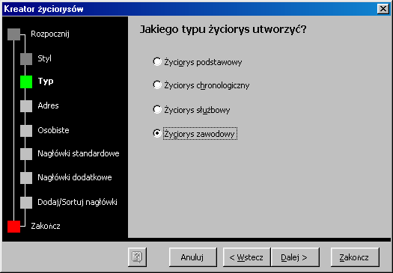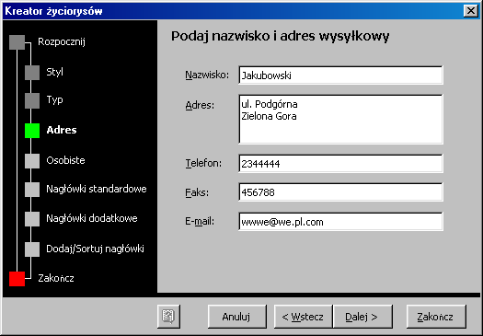
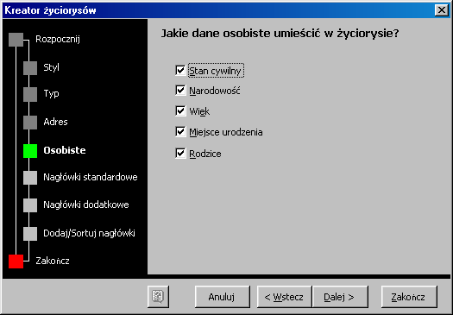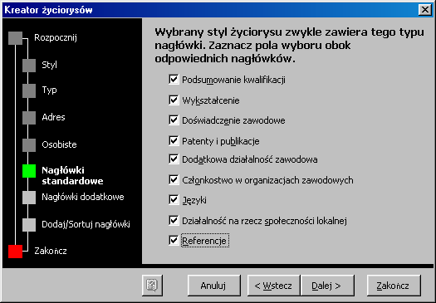
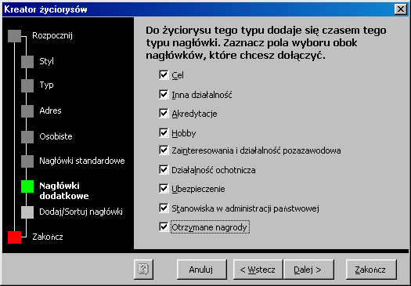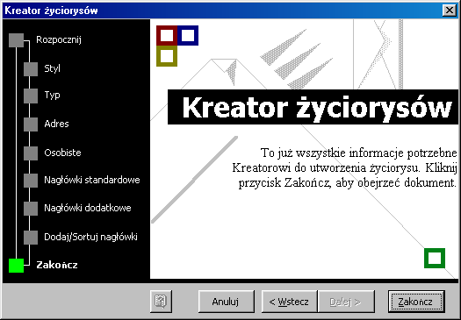

Po zastosowaniu kreatora otrzymujemy dokument, który można poddać dalszej edycji, wypełniając odpowiednie pola. W ramach realizacji ćwiczenia należy utworzyć swój (fikcyjny) życiorys profesjonalny i zapisać go na dyskietce.
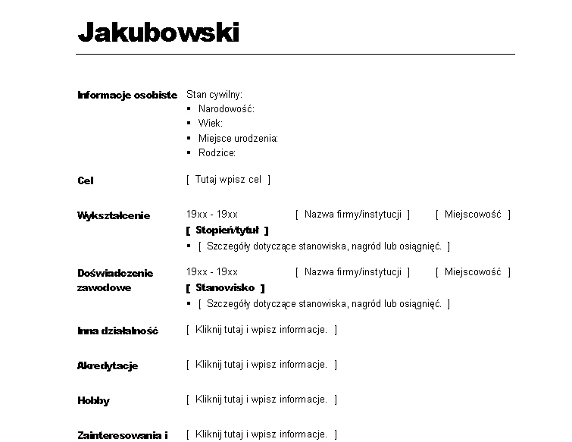
Wygląd dokumentu życiorysu utworzonego z wykorzystaniem kreatora
W dalszej części wykorzystując kreator utworzyć kalendarz na rok 2000.

Ćwiczenie 16.1.

2.16.1. Szablon dokumentu
Szablon to najprościej mówiąc wzór podkładowy dokumentu – wzorzec, według którego formatowany jest dokument. Każdy nowo tworzony dokument jest oparty na jakimś szablonie. Szablony mają rozszerzenie .dot. Tworzone przez nas do tej pory dokumenty były domyślnie oparte na szablonie Standardowy. Możemy tworzyć swoje własne szablony i później wykorzystywać je jako podkłady. Klasycznym przykładem jest firmówka (tzw. papier firmowy), zawierająca np. logo firmy, adres itp. Szablon tworzymy identycznie jak dokument. Możemy od razu, wybierając Plik Nowy wskazać, że jest to szablon – włączony przycisk szablon, lub też utworzyć dokument i następnie wybierając polecenie Zapisz jako wybrać pole Szablon dokumentu.
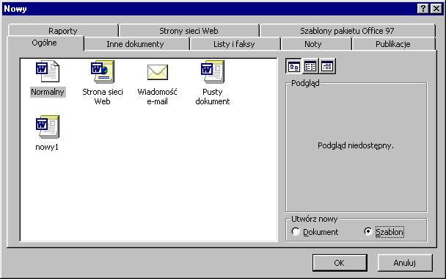
Okno dialogowe Nowy z włączonym przyciskiem nowy szablon
W ramach realizacji ćwiczenia należy utworzyć szablon (wg wzoru pokazanego na poniższym rysunku) i zapisać go pod nazwą np. Firma-okko w katalogu szablony.
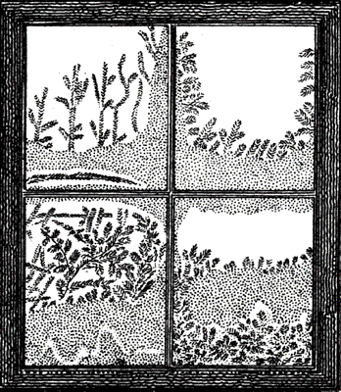
Zielona Góra, u. Podgórna 345 NIP 2345678
Zapraszamy do współpracy

Okna:
Z pCV
Drewniane
itd

Jeżeli przez pomyłkę utworzony został normalny dokument Worda, a nie szablon, to należy wybrać teraz polecenie Zapisz jako i na liście Zapisz jako typ wybrać szablon.

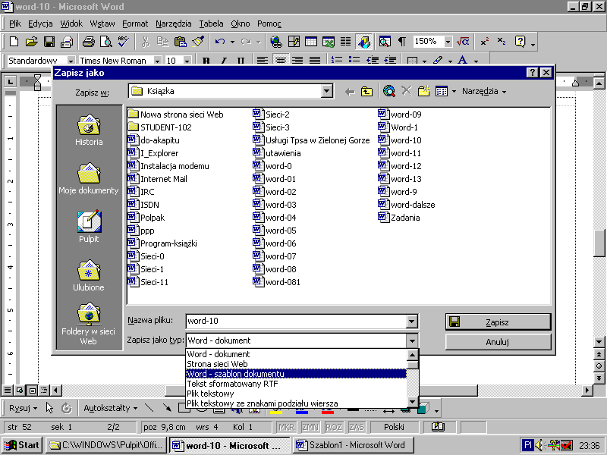
Okno Zapisz jako – wybrana opcja Word szablon dokumentu
Wykorzystamy teraz nasz szablon do tworzenia nowego dokumentu. Wybieramy polecenie Plik Nowy i wskazujemy jako podkładowy szablon Firma-okko. Włączony powinien być przycisk nowy dokument.
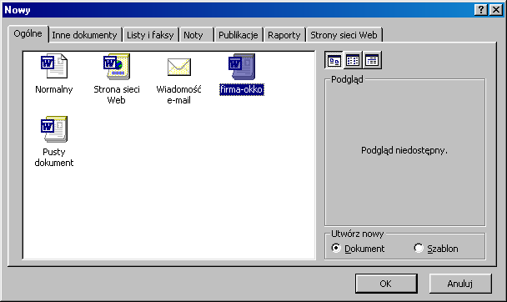
Wybór szablonu dla nowego dokumentu
Utworzony nowy dokument, chociaż nie ma żadnej nazwy, przyjął wszystkie ustawienia od szablonu Firma-okko.
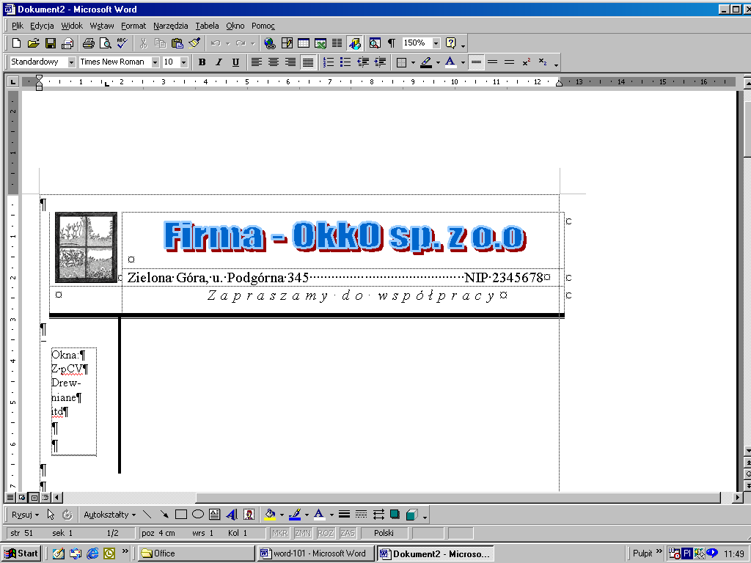
Nowy dokument oparty na szablonie Firma-okko

Gotowce szablonów
Wraz z Wordem (zależy to od typu instalacji) dostarczonych jest kilkanaście różnych szablonów. Generalnie odpowiadają one podobnym dokumentom tworzonym za pomocą kreatora.

Ćwiczenie 17

2.17. Grafika w Wordzie
Grafika to element pozwalający uatrakcyjnić dokumenty programu Microsoft Word. Możemy wprowadzać obiekty rysunkowe (autokształty, krzywe, linie, obiekty rysunkowe programu WordArt), rysunki z galerii ClipArt oraz własne (np. ze skanera lub tworzone w innym programie). Obiekty te stanowią element dokumentu programu Word.

Ćwiczenie 17.1

2.17.1. WordArt – tworzenie prostych obiektów rysunkowych
Aby wykonać rysunek w programie Word, należy przygotować dla niego pole rysunkowe. Wykonujemy to wstawiając odpowiednią liczbę pustych linii. Włączamy pasek narzędzi o nazwie Rysowanie (najszybciej wykonujemy tę operację naciskając prawy przycisk myszy na paskach narzędzi i w otwartym menu podręcznym wybieramy rysowanie, lub klikamy ikonę na pasku narzędzi Standardowy). Pasek narzędzi Rysowanie wygląda następująco:
Znajdujące się tu plecenia umożliwiają rysowanie, nadanie narysowanym obiektom deseni, krawędzi i innych efektów ozdobnych.
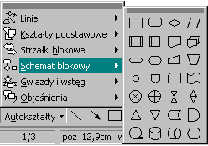Razem z programem Microsoft Word dostarczany jest zestaw gotowych autokształtów, które można wykorzystywać we własnych dokumentach. Kształty można zmieniać, obracać, przerzucać, zmieniać ich kolor i łączyć je z innymi kształtami w celu utworzenia kształtów złożonych. Menu Autokształty (pokazane na rysunku obok) na pasku narzędzi Rysowanie zawiera kilka kategorii kształtów, takich jak linie, kształty podstawowe, elementy schematów blokowych, gwiazdy, wstęgi i objaśnienia itd.
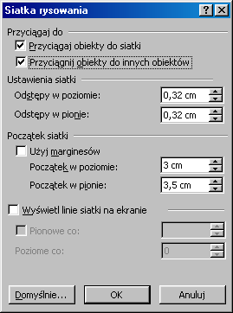
Do umieszczania w dokumencie ozdobnych tekstów służy przycisk Wstaw obiekt WordArt na pasku narzędzi Rysowanie. Tym sposobem można tworzyć tekst z cieniem, pochylony, obrócony i rozciągnięty, jak również tekst dopasowany do określonych kształtów. Ponieważ każdy tego typu efekt tekstowy jest obiektem rysunkowym, do modyfikowania go można użyć także innych przycisków na pasku narzędzi Rysowanie, na przykład, by wypełnić efekt tekstowy rysunkiem.
W celu dokładnego rysowania można przed przystąpieniem do tworzenia obiektów ustalić skok siatki i sposób przyciąganie obiektów (do siatki, marginesów). Aby to wykonać wybieramy menu Rysuj z paska narzędzi a następnie pozycję Siatka, wpisujemy odpowiednie wartości nastaw dla siatki – rysunek obok.

Aby wpisać tekst w dowolny autokształt należy zgrupować go razem z polem tekstowym. Wykonuje się to następujący sposób:
wstawiamy dowolny autokształt, ustalamy dla niego parametry wyświetlania: rodzaj linii, szerokość linii, jako kolor wypełnienia wybieramy bez wypełnienia,
wewnątrz autokształtu wstawiamy pole tekstowe (wyłączamy kreślenie krawędzi),
ustawiamy tak kolejność wyświetlania, aby autokształt był na wierzchu,
zaznaczamy obydwa obiekty i łączymy je w grupę.
Obiekt WordArt wstawiamy klikając ikonę lub na pasku narzędzi, lub wybierając menu Wstaw→ Rysunek→ WordArt.
W otwartym oknie wybieramy styl tekstu WordArt, w kolejnym wpisujemy swój tekst i odpowiednio go modyfikujemy przy pomocy otwartego paska WordArt.
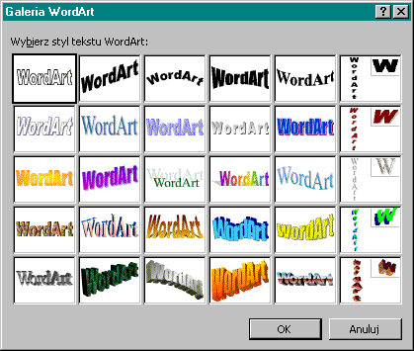
Próbny Tekst
Próbny Tekst
WordArt

Próbka 1

Po wskazaniu obiektu typu WordArt pojawi się automatycznie pasek narzędzi pozwalający na dokonywanie zmian.
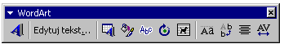

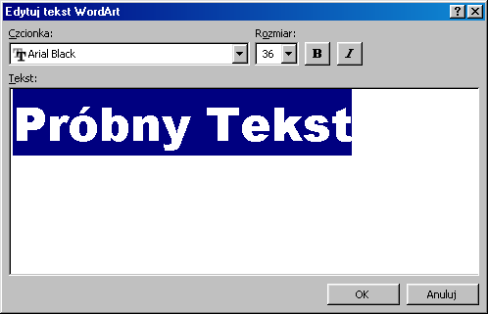

Galeria Word Art

Formatuje Obiekt, kolor, otaczanie, linie itd.
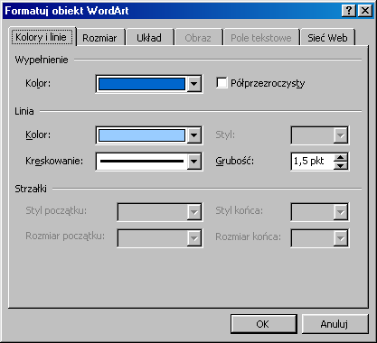

Zmiana kształtu obiektu
Próba 2
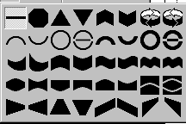
Próba 2

Dowolny obrót obiektu

Sposób otaczania tekstem
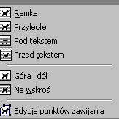 Aby wykonać rysunek w programie Word, należy przygotować dla niego pole rysunkowe. Wykonujemy to wstawiając odpowiednią liczbę pustych linii. Włączamy pasek narzędzi o nazwie Rysowanie (najszybciej wykonujemy tę operację naciskając prawy przycisk myszy na paskach narzędzi i w otwartym menu podręcznym
Próba 2

Jednakowa wysokość liter
Próba 2

Zamiana tekstu na pionowy
Próba 2

Sposób wyrównywania tekstu

Zmiana odstępów miedzy znakami

Zadanie do samodzielnego wykonania
Zaprojektować logo firmy i umieścić je w szablonie (skorzystać z dokumentu utworzonego w ramach poprzedniego ćwiczenia).

Ćwiczenie 17.2

2.17.2. Korzystanie z gotowych rysunków Worda – ClipArt
Rysunki (grafiki utworzone w innych programach) to mapy bitowe, skanowane rysunki i zdjęcia oraz rysunki ClipArt. Rysunki można modyfikować za pomocą opcji dostępnych na pasku narzędzi Rysunek, a także niektórych spośród opcji na pasku narzędzi Rysowanie. Czasami, zanim użycie opcji z paska narzędzi Rysowanie będzie możliwe, konieczne jest rozgrupowanie rysunku i przekształcenie go na obiekty rysunkowe.
Aby wstawić rysunek Worda wybieramy z menu rozwijalnego Wstaw polecenie Rysunek → ClipArt

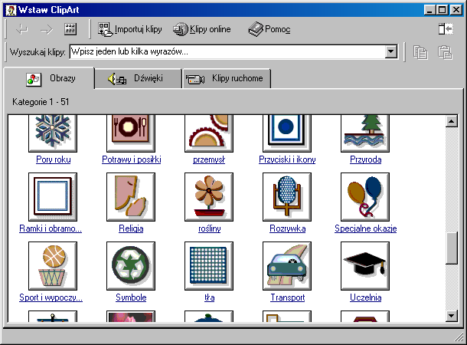
Galeria ClipArtów

2.17.3. Formatowanie rysunku
Większość poleceń dotyczących formatowania rysunku wywołuje się poprzez wskazanie obiektu, naciśnięcie prawego klawisza myszy i z menu podręcznego wybranie polecenia Formatuj rysunek:
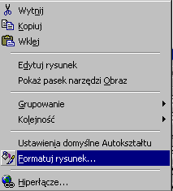
Po jego wywołaniu pojawi się ono dialogowe, z którego wybieramy odpowiednie karty: kolor i linie, rozmiar, układ (położenie) itd. – rysunki poniżej.
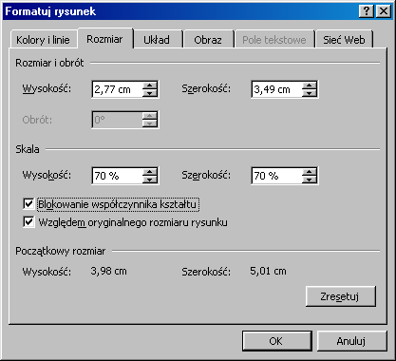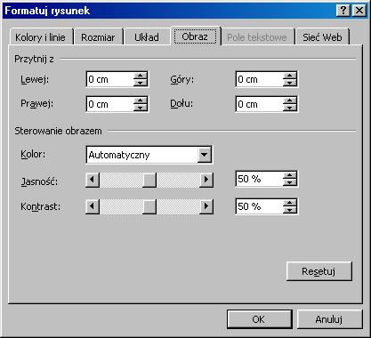
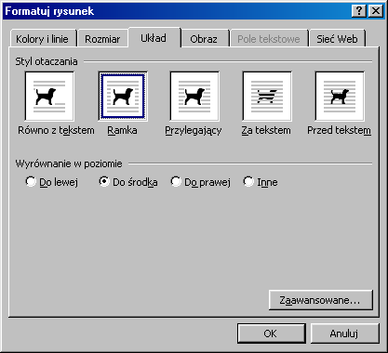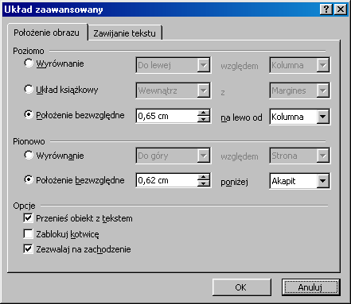


2.17.4. Sterowanie kolejnością wyświetlania rysunku
Z menu podręcznego wybieramy polecenie Kolejność.
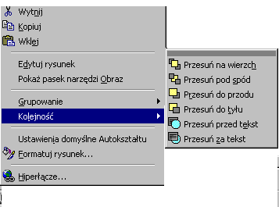

Samodzielnie należy zaprojektować zaproszenie na zjazd absolwentów

Ćwiczenie 18

2.18. Sprawdzanie pisowni i gramatyki, tezaurus, wyszukiwanie i zamiana
Ćwiczenie to kończy „elementarny” kurs programu Word. Z pewnością już wszyscy poznali na dotychczasowych zajęciach techniki dotyczące korekty dokumentu. Dlatego też, poniższe ćwiczenie należy traktować jako podsumowanie.
Sprawdzanie tekstu w Wordzie polega na porównywaniu każdego słowa z dokumentu ze słowami w słowniku, który został wskazany przez użytkownika. Jeżeli włączona jest opcja automatycznej korekty, Word już podczas pierwszej edycji będzie usuwał błędy. Włączenie tej opcji nie jest jednak zalecane, dlatego, że często w języku polskim występują słowa poprawne dla Worda, ale zmieniające cały sens zdania. Występuje to głównie w przypadku typowo polskich znaków (np. To jest kat / kąt – w obu przypadkach dla programu będzie to poprawne zdanie).
Przy rozpoczynaniu pisania nowego dokumentu należy na początku określić język (domyślnie ustawiony jest język polski). Jeżeli piszemy w innym języku należy podać ten język i sprawdzić czy został zainstalowany dla niego słownik. Wraz z pełną instalacją polskiego Worda automatycznie instalowane są słowniki: polski, angielski i niemiecki.
Jeżeli różne fragmenty tekstu w tym samym dokumencie pisane są w różnych językach, to należy każdy taki fragment zaznaczyć i wskazać w jakim języku został on napisany. Wykonujemy to wywołując z menu Narzędzia polecenie Język, Określ język – rysunek poniżej.
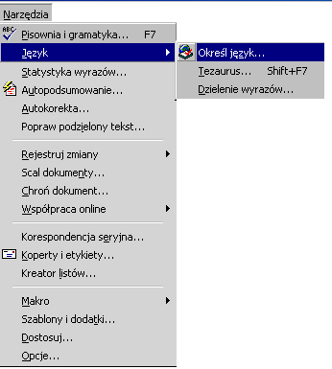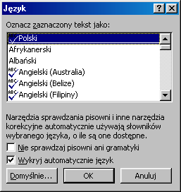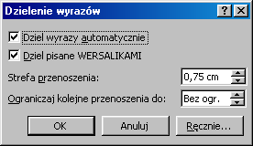
Od wersji 2000 istnieje możliwość włączenia opcji wykrywaj język automatycznie. Po określeniu języka włączamy także automatyczne dzielenie wyrazów (lub nie).

2.18.1. Sprawdzanie pisowni
Aby włączyć sprawdzanie pisowni należy uruchomić polecenie Sprawdzanie pisowni z menu Narzędzia lub wybrać przycisk na pasku narzędzi (lub nacisnąć klawisz F7).
W trakcie pisania Word podkreśla „podejrzane” słowa (ortografia, powtórzenia – na czerwono) czy też wyrażenia (gramatyka – na zielono).
Po uruchomieniu polecenia Pisownia i gramatyka, Word wyświetla okno dialogowe, w którym u góry pokazuje gdzie wykrył błąd, a w dolnym oknie propozycje zmian.
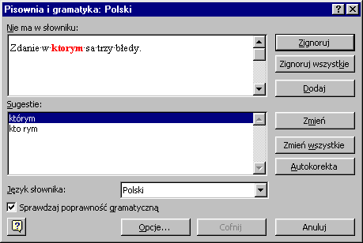
W dolnym oknie wskazujemy poprawny wyraz i naciskamy przycisk Zmień. Po sprawdzeniu ortografii Word na zielono podkreśli błędy gramatyczne (w powyższym zdaniu brak przecinka przed literą w). Jeżeli napisane słowo jest poprawne, a Word wskazuje na błąd (np. nazwiska) należy nacisnąć przycisk „zignoruj”, aby program nie wprowadził żadnych zmian w tym słowie. Obok jest także przycisk „autokorekta”, który powoduje dodanie błędu i jego poprawnej pisowni do listy Autokorekta (nie zalecane).
Pisownie możemy tez sprawdzać w trakcie edycji. Wystarczy ustawić kursor w wyrazie, w którym Word wykrył błąd i nacisnąć prawy klawisz myszy. Pojawi się menu podręczne - jak na rysunku poniżej, w którym wskazujemy poprawny wyraz.
np.:Zdanie w ktorym sa trzy błedy.
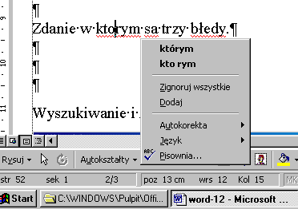
Identycznie Word wykrywa powtórzone słowa, proponując usunięcie jednego z nich.

2.18.2. Korzystanie z tezaurusa
Tezaurus to narzędzie pomocne przy wyszukiwaniu synonimów (wyrazów o podobnym znaczeniu). Tezaurus Worda wyświetla także antonimy niektórych słów (wyrazy o znaczeniu przeciwnym).
Dla przykładu wyszukamy synonimy słowa „biały”. Ustawiamy kursor na słowie biały i wywołujemy Tezaurus (menu Narzędzia, Język i następnie Tezaurus lub z menu podręcznego: prawy klawisz myszy i polecenie Synonimy).
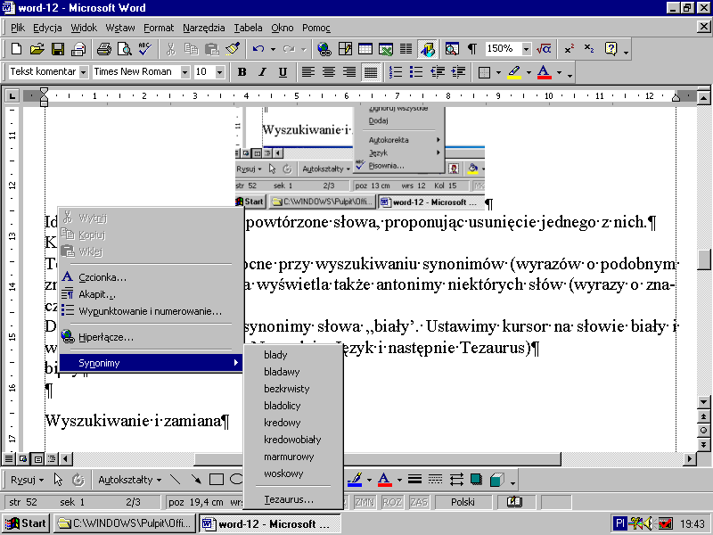
Wyszukane synonimy słowa „biały”

2.18.3. Wyszukiwanie i zamiana tekstu
Operację wyszukiwania i zamiany tekstu wykonuje się za pomocą poleceń Znajdź oraz Znajdź i Zamień, które znajdują się w menu rozwijalnym Edycja. Często operację taką wykonujemy przy imporcie tekstu z innych programów. Np.: przy zamianie separatora miejsc dziesiętnych z kropki na przecinek. Włączając dodatkowo opcję specjalny mamy możliwość zamiany znaków specjalnych jak tabulatory, znak końca akapitu itd. W pokazanym poniżej oknie dialogowym możemy także włączyć inne kryteria poszukiwania.
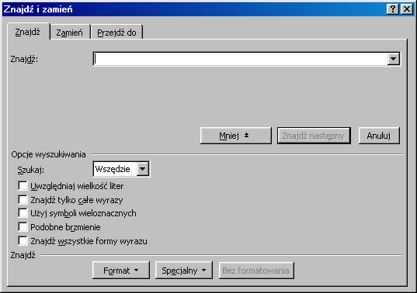
Poprawianie innych błędów
W języku polskim błędem gramatycznym jest pozostawianie samogłosek, łączników (np. liter i,a o itd.) na końcu linii. W takich przypadkach należy wprowadzać tzw. „twardą spację”, która przykleja literę do następnego wyrazu. Twardą spację wprowadzamy naciskając klawisz Ctr+Shift+Spacja. Pomiędzy tą literą a wyrazem pojawi się małe (niedrukowane) kółeczko mówiące, ze w tym miejscu wprowadzono twardą spację. Zagadnienie to zostało już omówione w ćwiczeniu 9.
Na zakończenie tej serii ćwiczeń należy sprawdzić wszystkie utworzone na zajęciach dokumenty.

Podsumowanie – Ogólne reguły pisania w Wordzie
- Należy zapisywać co jakiś czas dokument (Ctrl+S).
- W początkowym okresie zaleca się pisać przy włączonym trybie wyświetlania znaków niedrukowanych (tzw. białe znaki, np. spacje, koniec akapitu itp.).
- Przed znakami interpunkcyjnymi nie stawiamy nigdy spacji.
- Nie należy wprowadzać znaku Enter po każdej linijce (stosować tylko do akapitu).
- Nie przesuwamy tekstu (wcięcia) za pomocą spacji, stosujemy opcje polecenia akapit lub tabulatory.
- Nie zostawiamy spójników (pojedynczych liter np. i o) na końcu linii (stosujemy twardą spację).
- Należy unikać brzydkich zakończeń i początków strony (tzw. wdowy i bękarty) tzn. umiejętnie stosować twarde zakończenia strony.
- Dla powtarzających się dokumentów korzystać z szablonów (.dot)
- Przed wydrukiem sprawdzamy „podgląd wydruku” i oceniamy ogólny układ dokumentu.

Ćwiczenie 19

2.19. Korespondencja seryjna
Korespondencja seryjna to technika szybkiego tworzenia, różniących się tylko niektórymi elementami, szeregu identycznych dokumentów (seria), przy wykorzystania bazy adresowej np.: do drukowania kopert i etykiet itp.
Załóżmy, że musimy wysłać list identycznej treści do 100 różnych odbiorców. Np.: może to być zawiadomienie o zmianie numeru telefonu firmy, adresu itp. Word oferuje w tym względzie bardzo prosty mechanizm rozwiązania powyższego zadania. (Jeżeli dodatkowo dysponujemy pocztą elektroniczna i podamy e-mailowy adres odbiorcy możemy informacje te wysłać bezpośrednio siecią).
Algorytm postępowania może być następujący:
- Tworzymy list, nazywany dalej dokumentem głównym (może to być aktualnie otwarty dokument worda). Np.:
W związku ze zmianą siedziby firmy podajemy nowy adres i nowy numer telefonu.
Za powstałe utrudnienia przepraszamy.
Z wyrazami szacunku,

AAAAA Sp.z o.o.
Prezes
- Tworzymy – jako nowy plik – lub otwieramy istniejąca bazę adresową. Może to być plik Worda (Excela, Accessa) w postaci tabeli:
Nazwy pól

Tytuł | Imię | Nazwisko | Instytucja | Ulica | Kod | Miejscowość
mgr | Alicja | Nowak | POLKOM | Agrestowa 4/5 | 66-009 | Poznań
dr | Jerzy | Wąs | Sp. ABB | Wilcza 34/2A | 00-001 | Kraków

Recordy (wiersze)
Dane (pola w recordach)

W przypadku tworzenia bazy adresowej w Wordzie, wiersz nagłówkowy tabeli musi koniecznie rozpoczynać się w pierwszym akapicie dokumentu. Po wprowadzeniu danych do tabeli (około 10 osób) zapisujemy plik pod nazwą baza adresowa i zamykamy go.
Każdy wiersz tabeli (oprócz nagłówkowego, który zawiera nazwy pól) stanowi jeden record. Dane w recordzie to tzw. pola, identyfikowane poprzez nazwę pola umieszczoną w pierwszym wierszu i numer recordu.
Jeżeli mamy gotowe te dwa elementy wywołujemy z menu Narzędzia polecenie Korespondencja seryjna. W zależności od tego czy wcześniej przygotowany został dokument główny czy też nie, pojawi się jedno z dwu pokazanych niżej okien dialogowych:
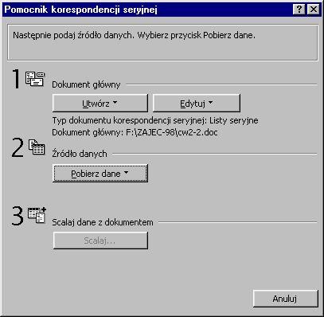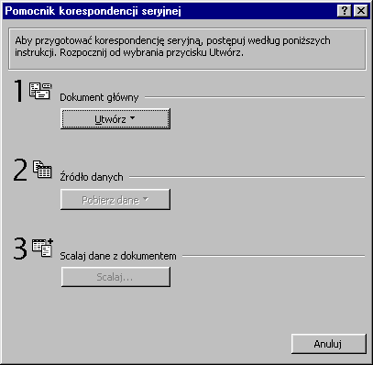
Wybieramy opcję: Pobierz dane i wskazujemy plik z bazą adresową. Następuje scalenie dokumentu głównego z bazą.
Przechodzimy do dokumentu głównego, w którym pojawi się nowy pasek narzędzi “Korespondencja seryjna”. Klikamy na pasku Wstaw pole korespondencji seryjnej. W rozwinięciu pojawią się nazwy pól, identyczne jak w pierwszym wierszu bazy adresowej:
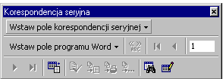 | 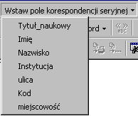
Wstawiamy odpowiednie pola do dokumentu głównego i formatujemy je tak, jak zwykły tekst w Wordzie. Dokument może wygladać np. tak:
«Tytuł_naukowy»
«Imię» «NAZWISKO»
«Instytucja»
«ulica»
«Kod» «MIEJSCOWOŚĆ»
W związku ze zmianą siedziby firmy podajemy nowy adres i nowy numer telefonu.
Za powstałe utrudnienia przepraszamy.
Z wyrazami szacunku,

AAAAA Sp.z o.o.
Prezes
Po wybraniu opcji „Pokaż scalone dane” lub „Scalaj” Word pobiera odpowiednie dane z bazy. Np. dla recordu 1 dokument wygląda teraz tak:

Mgr
Alicja NOWAK
POLKOM
Agrestowa 4/5
66-009 POZNAŃ

W związku ze zmiana siedziby firmy podajemy nowy adres i nowy numer telefonu.
Za powstałe utrudnienia przepraszamy.
Z wyrazami szacunku,

AAAAA Sp.z o.o.
Prezes

Na tym etapie można właściwie zakończyć omawianie korespondecji seryjnej. Warto jednak rozszerzyć zakres wiedzy o użycie instrukcji sterujących, które zawiera pasek narzędzi „korespondencja seryjna”
Wstawia w pozycji kursora pola z pliku danych (patrz wyżej)
Umieszcza w punkcie wstawienia instrukcję sterującą (omówione w dalszej części ćwiczenia)

Podgląd danych. Przełączanie cykliczne między widokiem dołączanych pól, a widokiem związanych z nimi danych.
Pierwszy record / Ostatni record. Przejście do pierwszego / ostatniego recordu zawartego w pliku danych.
Poprzedni / następny record. Przejście do poprzedniego / następnego recordu w bazie.
Idź do recordu. Przejście do recordu o wpisanym numerze.
Pomoc. Wyświetlane jest okno pomocy korespondencji seryjnej.
Sprawdź poprawność. Wyświetlane jest okno Sprawdzanie i raport błędów.
Scalaj w nowy dokument. Skierowanie wyniku łączenia dokumentów do oddzielnego (samodzielnego) pliku.
Scalaj na drukarkę. Skierowanie wyniku łączenia dokumentów na drukarkę.
KorSer. Wyświetlanie okna dialogowego Scalaj dane do ... (np. w celu dołączenia następnej bazy lub innego dokumentu)
Znajdź record. Wyświetlanie okna dialogowego znajdź record.
Edycja źródła danych. Wyświetlanie okna dialogowego Formularz danych (patrz niżej).
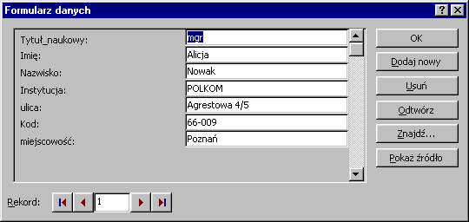

Omówimy krótko tylko niektóre (trudniejsze) polecenia a mianowicie: instrukcje sterujące scalaniem oraz sortowaniem i filtrowaniem danych. Instrukcje sterujące scalaniem są wyświetlane po rozwinięciu przycisku Wstaw pole programu Word
Instrukcje te pozwalają na różnicowanie łączonych dokumentów w zależności od zawartości poszczególnych recordów. W przypadku spełnienia podanego warunku można wstawić do dokumentu dodatkowe elementy. Instrukcje te wprowadza się do dokumentu poprzez wstawienie tzw. pól, które znacznie rozszerzają możliwości edytora (nie są to pola w znaczeniu jak używaliśmy ich w przypadku bazy, gdzie record składał się z pól, ale oddzielnymi elementami Worda).

Instrukcja | Działanie
Pytaj | Pyta o tekst, który ma być wprowadzony z klawiatury podczas scalania dokumentu w dowolnym jego miejscu. Np. w każdym egzemplarzu można wstawić odrębną kwotę do zapłaty itp. W tym celu ustawimy kursor w miejscu gdzie ma być wstawione pole Pytaj i wybieramy z menu górnego: Wstaw > Pole..>Pytaj (Ask).  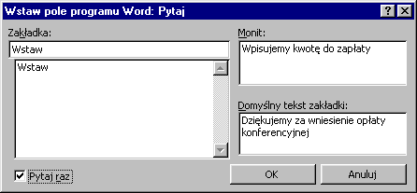
Wypełnij | Instrukcja pozwala wprowadzić (podczas scalania) tylko do jednego dokumentu, określonego tekstu. Wstawianie do większej liczby dokumentów realizujemy za pomocą instrukcji Pytaj.  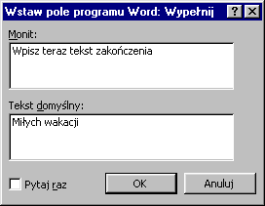
Jeżeli ... to ... w przeciwnym razie ... | Instrukcja ta pozwala zmienić sposób scalania dokumentu, w zależności od spełnienia warunku. Wstawiamy ją za pomocą polecenia Wstaw > pole ...  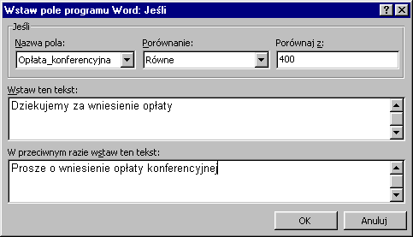
Nr scalanego recordu | Wstawia do dokumentu numer dołączanego recordu, będący numerem recordu w pliku z bazą danych.
Nr recordu w sekwencji | Jeżeli z dokumentem głównym łączymy recordy, które w pliku danych mają numery np. od 111 do 222 to przy dołączaniu pierwszego recordu z serii (czyli o numerze 111) instrukcja ta spowoduje wstawienie do dokumentu głównego numeru 1, record 112 będzie miał numer 2.itd
Następny record | Powoduje wstawienie do scalanego dokumentu następnego recordu z pliku danych.
Następny record jeśli ... | Powoduje wstawienie do scalanego dokumentu następnego recordu z pliku danych tylko wtedy gdy spełnia on podany warunek.
Przypisz zakładkę | Podobnie jak instrukcja Pytaj wstawiana jest zakładka jako pole dokumentu. Zakładka ma określoną wartość, która zostaje użyta we wszystkich scalanych dokumentach. Zakładkę można modyfikować, np. mając w perspektywie konieczność wielokrotnego przygotowywania informacji o różnych konferencjach możemy tylko zmieniać zakładkę (np. raz może to być Konferencja Ekologów, innym razem Konferencja Technologów), pozostawiając niezmieniony dokument główny.
Pomiń record jeśli ... | Powoduje pominięcie recordu do scalanego dokumentu i następuje przeskok do następnego recordu z pliku danych, wtedy gdy spełniony jest podany warunek.
Sortowanie i filtrowanie źródła danych – należy umieścić kursor w polu (kolumnie), według zawartości którego chcemy posortować dane. Następnie wybieramy jeden z przycisków: Sortuj od A do Z lub Sortuj od Z do A. Wybierając opcję Pomoc korespondencji seryjnej a następnie przycisk Opcje kwerend pojawi się okno dialogowe pozwalające na sortowanie bazy kolejno, według trzech wybranych kryteriów, np. nazwiska, imienia i tytułu naukowego:
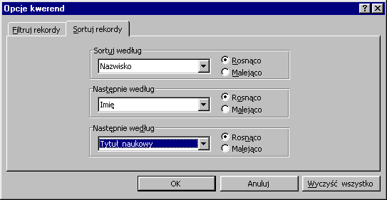
Recordy można także filtrować tzn. wybierać tylko te, które spełniają podane kryteria. Jeżeli np. w bazie konferencji umieścimy pole „opłata konferencyjna” to możemy bardzo szybko zredagować i wysłać ponaglenie do osób, które jeszcze opłaty nie wniosły, lub gdy wniesiona kwota jest mniejsza od wymaganej =400 itp. – rys. poniżej
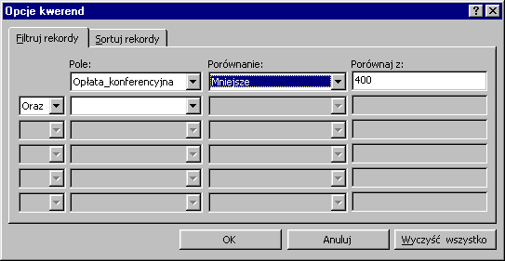
Opcje porównania:
WARUNEK | DZIAŁANIE
Równe | wybrane zostaną tylko recordy spełniające kryterium podane w polu Porównaj z:
Różne | wybrane zostaną tylko recordy nie spełniające kryterium podanego w polu Porównaj z:
Mniejsze / Większe | wybrane zostaną tylko recordy których wartość jest mniejsza (większa) niż podana w polu Porównaj z:
Mniejsze lub równe / Większe lub równe | wybrane zostaną tylko recordy których wartość jest mniejsza (większa) lub równa z wartością podaną w polu Porównaj z:
Puste | dołączane pole musi być puste (nie zawiera żadnych danych)
Niepuste | Dołączane pole nie może być puste

2.19.1. Przygotowanie do druku etykiet i kopert
Czynności te wykonujemy prawie identycznie jak w przypadku korespondencji seryjnej. Możemy także wykorzystywać istniejącą bazę adresową.

2.19.2. Drukowanie etykiet
Z paska narzędzi Korespondencja seryjna wybieramy pole Pomocnik korespondencji seryjnej, a następnie Utwórz → Etykiety adresowe
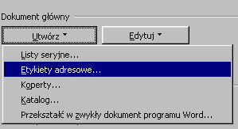
Następnie tworzymy lub otwieramy plik danych. Po wybraniu przycisku Przygotuj dokument główny pojawi się okno dialogowe Opcje etykiet, w którym ustalamy typ drukarki i typ etykiet.
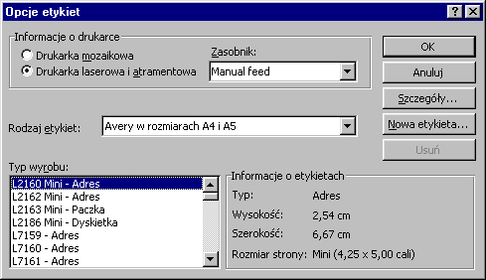
Po wybraniu odpowiedniej etykiety (lub jej samodzielnemu zdefiniowaniu w opcji Szczegóły) pojawi się okno Utwórz etykiety, w którym wstawiamy odpowiednie pola.
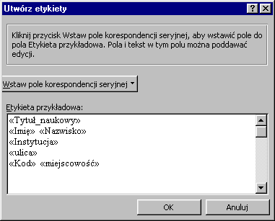
Przygotowany dokument może wyglądać następująco:
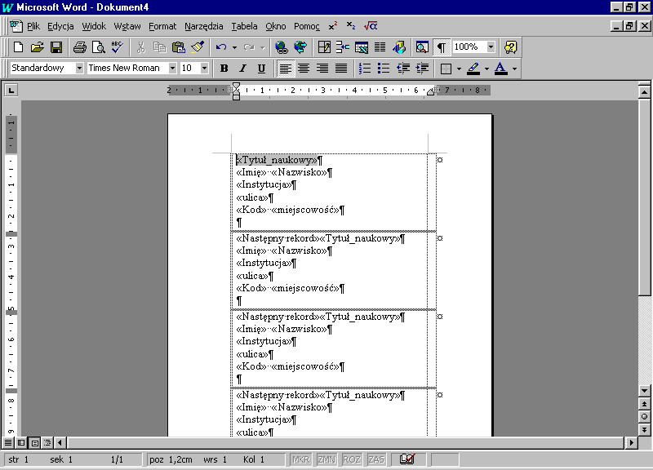
Po wybraniu przycisku następuje wypełnienie etykiet odpowiednimi danymi:
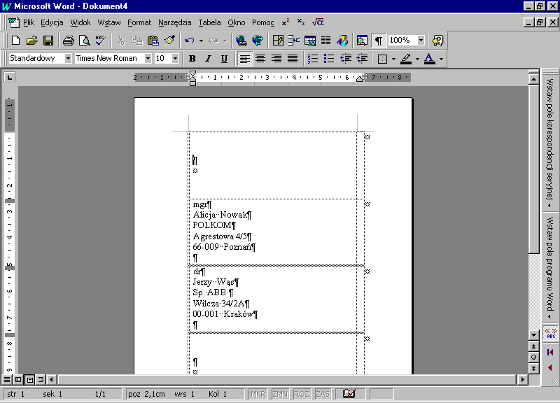
Drukowanie kopert – odbywa się identycznie jak drukowanie etykiet. Przetrenowanie tej opcji pozostawiono do samodzielnego wykonania.

Ćwiczenie do samodzielnego wykonania
1. Utworzyć dokument będący bazą adresową w postaci następującej tabeli:
Tytuł naukowy | Imię | Nazwisko | Instytucja | ulica | Kod | miejscowość
Tabela powinna zawierać min. 7 rekordów. Zapisać plik pod nazwą baza adresowa.
2. Utworzyć dokument główny zawierający tekst:
Uprzejmie informuję, że zgłoszony przez Pana/Panią artykuł został zakwalifikowany do druku. Wytyczne odnośnie formatu tekstu prześlemy pocztą.
Z poważaniem
3. Skojarzyć dokument główny z bazą adresową, wstawić odpowiednie pola z bazy. Postać gotowego dokumentu powinna być następująca:
Zielona Góra, 98.09.09
Prof.
Andrzej Kowalski
Politechnika Krakowska
Ul. Krasickiego 24
65-000 KRAKÓW

Uprzejmie informuję, że zgłoszony przez Pana/Panią artykuł został zakwalifikowany do druku. Wytyczne odnośnie formatu tekstu prześlemy pocztą.
Z poważaniem
4. Zmodyfikować dokument główny tak, aby wytłuszczone zostało nazwisko.
5. Zmodyfikować dokument główny i bazę adresową tak, aby:
w zależności od płci w dokumencie pojawiało się tylko słowa Pana lub tylko Pani;
dołożyć na początku słowo Szanowny lub Szanowna, ale tak aby Word automatycznie wybierał odpowiedni wyraz (lub końcówkę) w zależności od płci adresata.
6. Przygotować zestaw etykiet wykorzystując istniejącą bazę adresową.
7. Przygotować automatyczne drukowanie kopert wykorzystując istniejącą bazę adresową.

Warunkiem zaliczenia jest przedstawienie prowadzącemu utworzonych dokumentów, zademonstrowanie wyboru odpowiednich recordów z bazy adresowej, oraz wstawianie pól do dokumentu wykorzystując instrukcje warunkowe.

